RCYN-V运动粘度测试仪

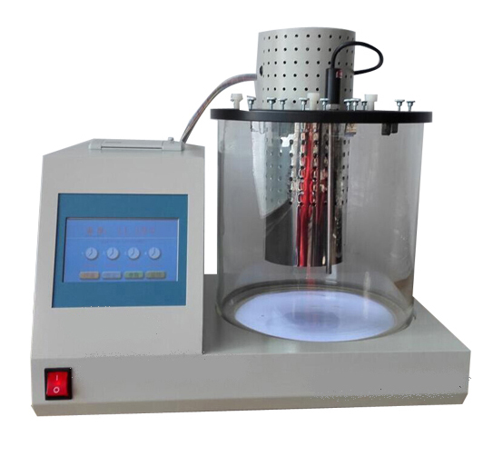
功能及特点

采用进口传感器，数字PID控温技术，控温范围宽、控温精度高；
  大屏幕彩色触摸液晶显示，操作简单、人机对话方便；
❒ 室温至130度可任意设置温度进行控温；
❒ 具有断电存储功能，可自动保存测试结果，可存储100组数据；
❒ 不掉电日历时钟，开机自动显示当前时间。
- 具有测量精度高、速度快、测定数据稳定可靠等优点
液浴孔数 4
温控范围 室温 -130℃
恒温精度 ±0.1℃
测量精度： ±0.01℃
电源电压 AC 220 V ±10%
电源频率 50 Hz ±2%
功 率 1500W
适用温度 10～40℃
适用湿度 ＜85 % RH
宽×高×纵深 390mm*260mm*240mm
净 重 ～ 18kg
技术指标及使用条件

